
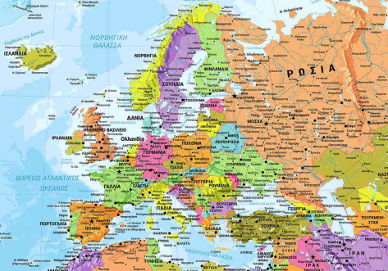


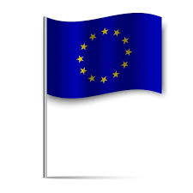
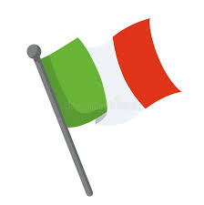
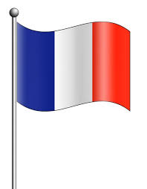
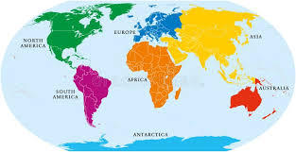
2.Do you know the European flag?Γνωρίζεις την Σημαία της Ευρωπαικής Ένωσης ;
Name:…………………………………………………………..
1.Do you know what Europe is?Γνωρίζεις τι είναι η Ευρώπη;
3.Οn the map circled Europe. Κύκλωσε την Ευρώπη στον χάρτη.

